1
Министерство образования Российской Федерации

МОСКОВСКИЙ ГОСУДАРСТВЕННЫЙ ТЕХНИЧЕСКИЙ УНИВЕРСИТЕТ
им. Н.Э. БАУМАНА

Факультет: Информатика и системы управления Кафедра: Информационная безопасность (ИУ8)

ТЕОРИЯ СИСТЕМ И СИСТЕМНЫЙ АНАЛИЗ

Лабораторная работа №2 на тему:
«Исследование метода случайного поиска экстремума функции одного переменного»

Вариант 7

Преподаватель:
Строганов И.С.

Студент:
Заботин Д.В.,

Группа:
ИУ8-31

Москва 2021

Цель работы

Изучение метода поиска экстремума на примере унимодальной и мультимодальной функций одного переменного.

Постановка задачи

1. На интервале [a,b] задана унимодальная функция одного переменного f(x). Используя метод случайного поиска, осуществить поиск минимума f(x) с заданной вероятностью попадания и окрестность экстремума P при допустимой длине интервала неопределенности ε. Определить необходимое число испытаний N. Численный эксперимент выполнить для значений P = 0,90, 0,91, ..., 0,99 и значений 𝜺 = (𝒃 − 𝒂)𝒒, где q = 0,005, 0,010, ..., 0,100

2. При аналогичных исходных данных осуществить поиск минимума f(x), модулированной сигналом 𝐬𝐢𝐧 𝟓𝒙, т.е. мультимодальной функции 𝒇(𝒙) 𝐬𝐢𝐧 𝟓𝒙

Ход работы

На интервале [1, 4] задана унимодальная функция одного переменного . Используя метод случайного поиска, осуществить поиск минимума f(x) с заданной вероятность попадания в окрестность экстремума P при допустимой длине интервала неопределенности ε, также необходимо использовать q — вероятность попадания в интервал неопределенности для отдельно взятой точки. Таким образом вероятность непопадания в интервал неопределенности за одно испытание равна 1 - q. Вероятность непопадания в этот интервал за N испытаний равна (1 — q)^{N}. Отсюда P = 1 - (1 - q)^{N}, следовательно . Далее случайно выбираем N точек в заданном отрезке [a, b], определим значение унимодальной функции в этих точках и среди них найдем наименьшее значение. Результаты численного эксперимента для f(x) представим в виде таблицы.
Для унимодальной функции:
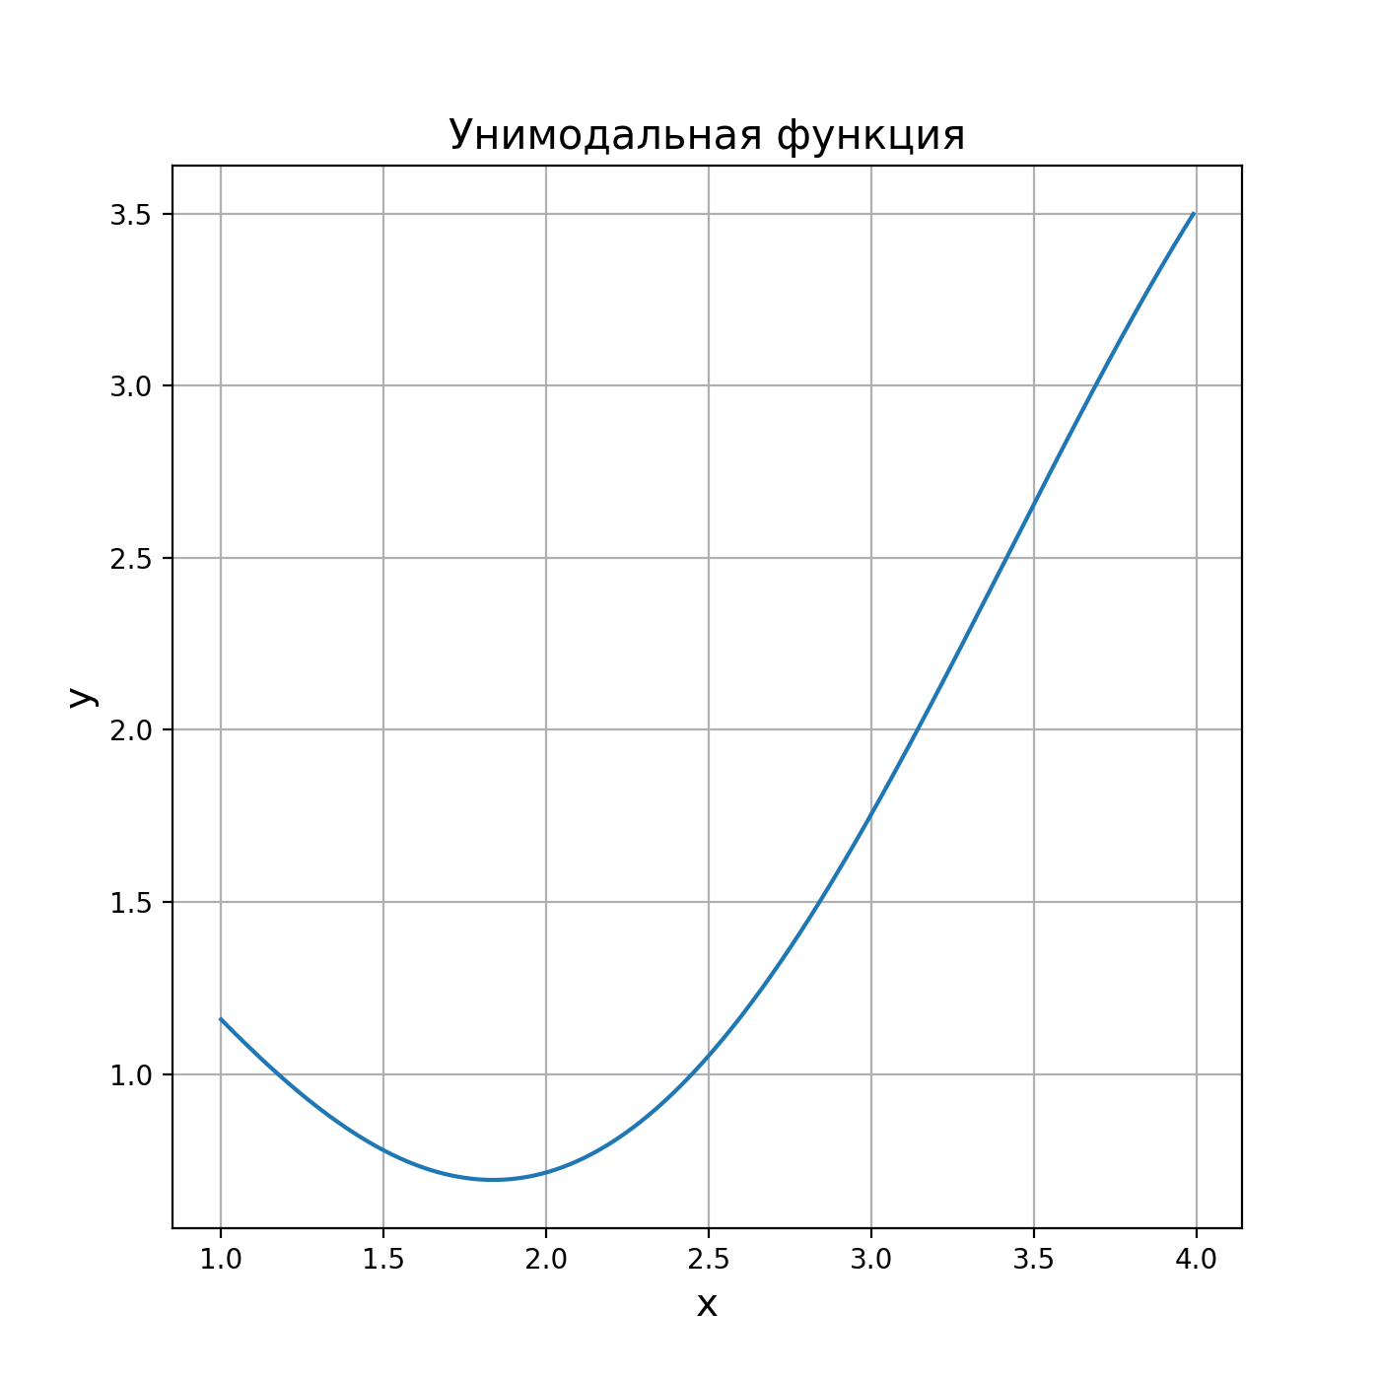Рисунок 1 - График унимодальной функции.
Рисунок 2 - Таблица зависимостей N от P и q.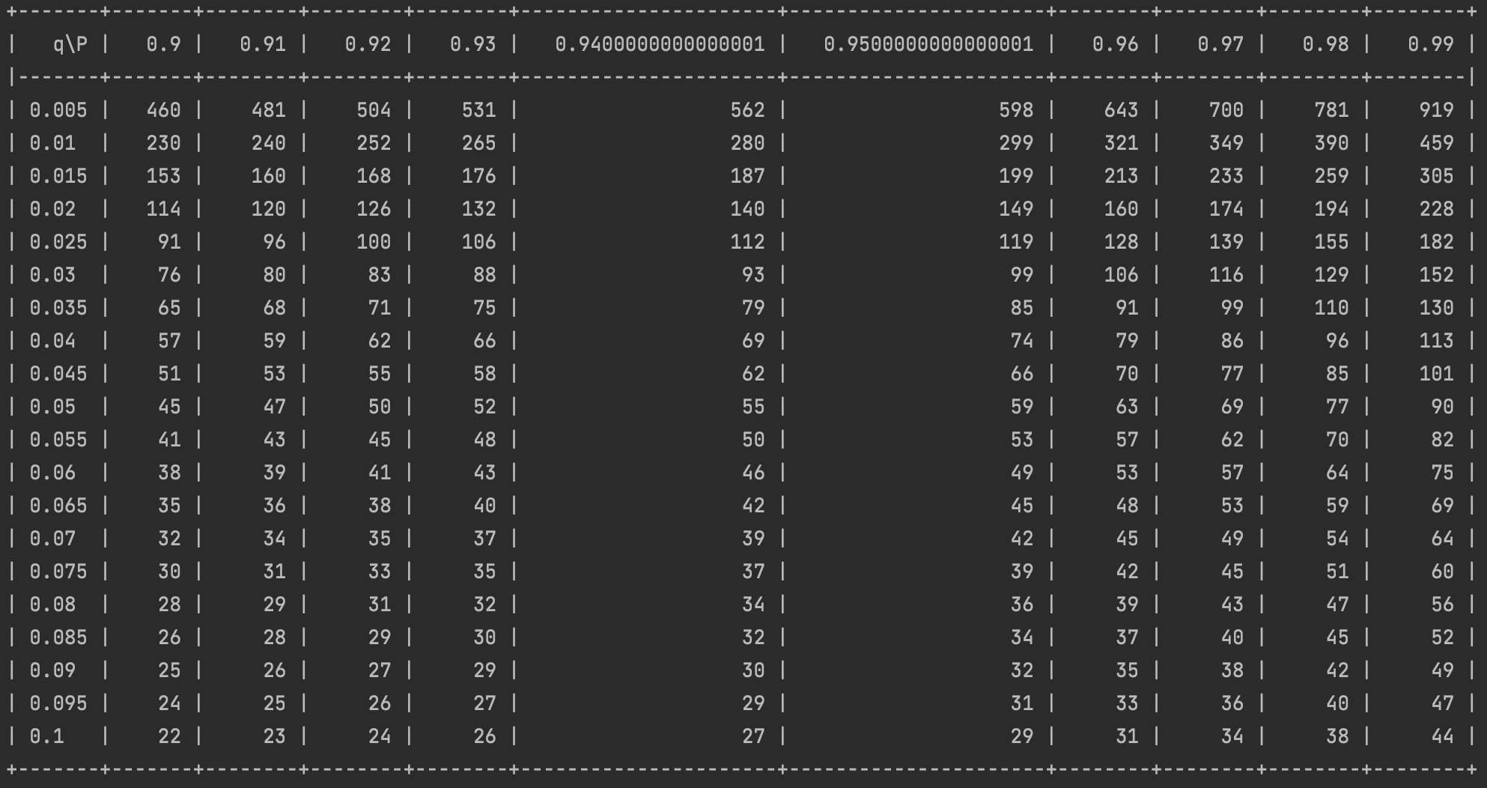

Для мультимодальной функции:
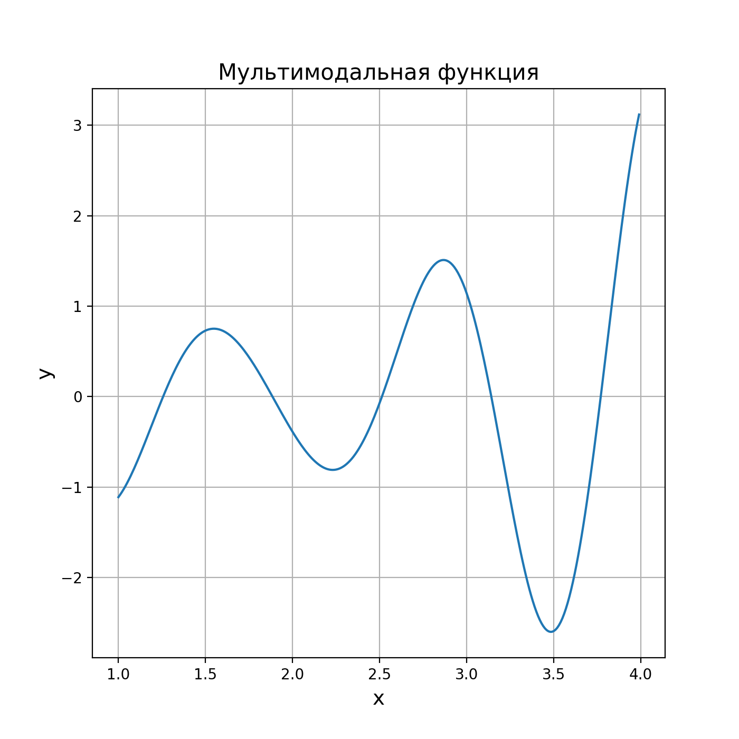Рисунок 4 - График мультимодальной функции.
Рисунок 3 - Результаты поиска минимума f(x) в зависимости от P и q.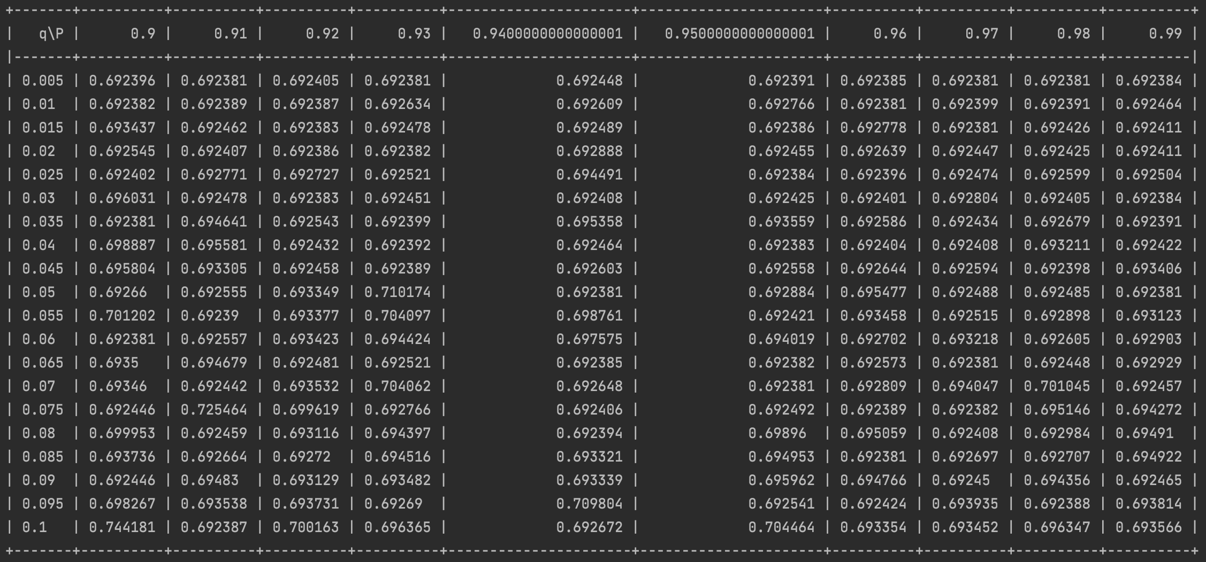

Рисунок 6 - Результат поиска минимума функции f(x)sin(x) в зависимости от P и q.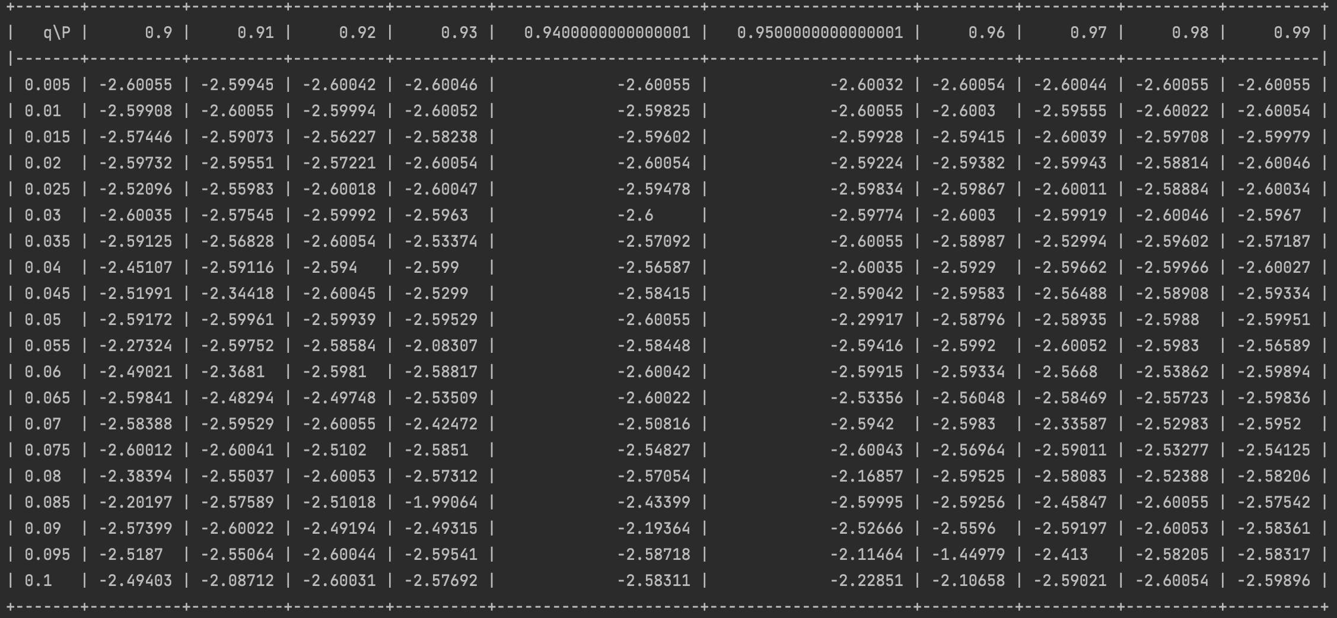
Рисунок 5 - Зависимость N от P и q.

Вывод

В данной лабораторной работе был изучен метод случайного поиска экстремума унимодальной и мультимодальной функции одного переменного. Для выполнения лабораторной работы был использован язык программирования Python. На нем была написана программа, в которой были реализованы соответсвующие функции поиска экстремума для функций и . Были построены таблицы зависимости количества испытаний N от вероятности нахождения минимума P и вероятности попадания точки в интервал точки экстремума q и таблицы результатов случайного поиска от P и q для этих двух функций.

Из результатов следует, что при использовании метода случайного поиска не имеет разницы унимодальная или мультимодальная данная функция. Для увеличения вероятности попадания в заданный интервал или уменьшения интервала неопределенности необходимо увеличивать число случайных точек.

Исходный код программы
# Copyright 2021 DimaZzZz101 zabotin.d@list.ru

"""
Лабораторная работа №2
Исследование метода случайного поиска экстремума функции одного переменного
Цель: Изучение метода случайного поиска экстремума на примере унимодальной и мультимодальной функций одного переменного.
Вариант 7
"""

from tabulate import tabulate
import matplotlib.pyplot as plt
import pandas as pd
import numpy as np

# Начальные параметры:
_a = 1
_b = 4

_p = [0.9 + i / 100 for i in range(0, 10)]
_q = [0.005 * i for i in range(1, 21)]

# Унимодальная функция (по варианту).
def unimodal_func(x):
return -np.sqrt(x) * np.sin(x) + 2

# Мультимодальная функция (по варианту).
def multimodal_func(x):
return unimodal_func(x) * np.sin(5 * x)

# Функция подсчета количества итераций.
def number_of_iterations(p, q):
return np.ceil(np.log(1 - p) / np.log(1 - q)).astype('int')

# Функция формирования таблицы.
def create_table(data):
pd.set_option('display.max_rows', None)
table = pd.DataFrame(data=data)
table.set_index('q\P', inplace=True)
print(tabulate(table, headers='keys', tablefmt='psql'), end='\n\n')

# Функция случайного поиска.
def random_search(function, a, b, P, Q):
n_list = []
y_min_list = []

for p in P:
for q in Q:
n = number_of_iterations(p, q)
y_min = None
for i in range(0, n):
x = np.random.uniform(a, b)
if y_min is None or function(x) < y_min:
y_min = function(x)
n_list.append(n)
y_min_list.append(y_min)

data = {'q\P': Q}

# Таблица с количеством интераций.
data.update({P[i]: n_list[i * 20:i * 20 + 20] for i in range(10)})
create_table(data)

# Таблица с результатами поиска минимума.
data.update({P[i]: y_min_list[i * 20:i * 20 + 20] for i in range(10)})
create_table(data)

# Функция вывода графика.
def show_graphic(name="", x=None, y=None):
if y is None:
y = []

if x is None:
x = []

fig = plt.figure(figsize=(7, 7))
plt.plot(x, y)

plt.title(name, fontsize=15) # Заголовок.
plt.xlabel("x", fontsize=14) # Ось абсцисс.
plt.ylabel("y", fontsize=14) # Ось ординат.
plt.grid(True) # Включение отображение сетки.
plt.show()
save = "Graphics/" + name + ".png"
fig.savefig(save)

print("Унимодальная функция")
random_search(unimodal_func, _a, _b, _p, _q)

print("Мультимодальная функция")
random_search(multimodal_func, _a, _b, _p, _q)

X = np.arange(_a, _b, 0.01)
Y1 = unimodal_func(X)
Y2 = multimodal_func(X)

show_graphic("Унимодальная функция", X, Y1)
show_graphic("Мультимодальная функция", X, Y2)

